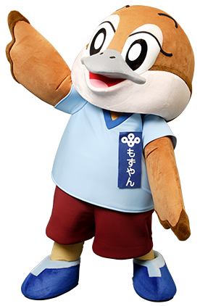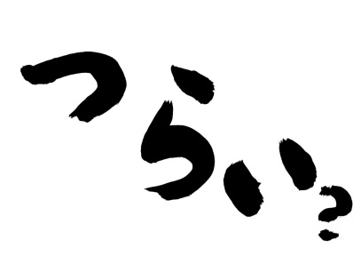

**「　自殺予防週間です　」**

**9月10日から9月16日は**

**何か　悩んでる？**

**よかったら、話して。**

**９月は、電話相談窓口を24時間開設しています。**

**■　こころの健康相談統一ダイヤル**



**０５７０－０６４－５５６**



**Ⓒ2014**

**大阪府もずやん**

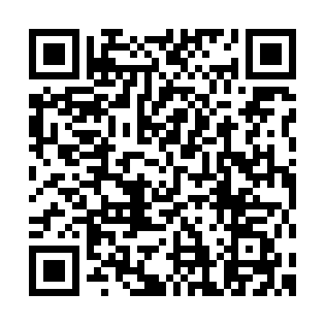

**■新型コロナこころのフリーダイヤル**

**０１２０－０１７－５５６**

**土日祝日を含む毎日/9時30分から17時**

**■SNS相談「大阪府こころのほっとライン-新型コロナ専用-」**

**水・土・日/17時30分から22時30分まで（受付は22時まで）**

こころのオアシス

**検　索**

様々な相談窓口の情報は、

QRコードからもアクセスできます



こころの健康相談統一ダイヤルは厚生労働省が実施している電話相談窓口です

一部の機種等を除いて、郵便番号をご入力いただくことで、最寄りの相談窓口に接続されます。